Monitoring kolónií čajok a rybárov úplným sčítaním – čajka smejivá Chroicocephalus ridibundus

1. Meno spracovateľa metodiky: Mgr. Andrej Chudý
Oponent: MVDr. Alexander Kürthy
doc. RNDr. Michal Baláž, PhD.

2. Názov a popis metódy zberu údajov pre realizáciu monitoringu v teréne
Hniezdiace čajky smejivé sa sčítavajú fyzicky pri priamej návšteve kolónie alebo sčítaním hniezd/sediacich jedincov zo vzdialeného miesta, a to buď priamym pozorovaním inkubujúcich jedincov z miesta s dobrým výhľadom alebo pomocou dronu, kedy sa z bezpečnej výšky (t. j. z výšky, kedy vtáky nereagujú na prítomnosť drona) sčítavajú inkubujúce jedince na zhotovených fotografiách. Zvolenie vhodnej metódy závisí na veľkosti a štruktúre kolónie a je nutné dopredu ho konzultovať s koordinátorom. Pokiaľ ide o veľkú kolóniu na jednom ostrove (typickým príkladom je Vtáčí ostrov na Dunaji alebo na Sĺňave), je nutné sčítavať kolóniu fyzicky pri priamej návšteve na prelome apríla a začiatkom mája. Menšie kolónie alebo kolónie, ktoré sa nachádzajú na viacerých samostatných ostrovoch (napr. Adamovské štrkovisko, Dubnické štrkovisko) je možné spočítať priamym pozorovaním inkubujúcich jedincov z miesta s dobrým výhľadom alebo pomocou dronu, kedy sa spočítajú inkubujúce jedince a aktívne hniezda na zhotovených fotografiách. Kolónie čajkovitých vtákov sú extrémne zraniteľné a náchylné na vyrušovanie, preto je nutné dôsledné zváženie výberu a použitia konkrétnej metodiky tak, aby nedochádzalo k ničeniu znášok, stratám na mláďatách a celkovému znižovaniu hniezdnej úspešnosti. Z tohto dôvodu odporúčame v maximálnej možnej miere použiť metódu sčítania dronom. Metódou nasnímkovania kolónie dronom je vo väčšine prípadov možné zistiť absolútny počet hniezdiacich párov, a to pri minimálnom vyrušovaní kolónie.

3. Podrobný opis metódy (postup) výkonu monitoringu s postupnosťou krokov
Pri neprehľadných kolóniách so stovkami párov sa použije metóda sčítania fyzicky pri priamej návšteve kolónie. Nasledujúci postup zabezpečí, že nedôjde k opomenutiu, či dvojnásobnému zarátaniu niektorých hniezd. Sčítanie sa realizuje tak, že sa do každého sčítavaného hniezda vkladá drobná granula (granulovaná potrava pre psov vo forme malých guličiek). Vyberáme väčší typ granúl (minimálne 1cm veľké), ktoré je potrebné pripraviť pred sčítaním. Podľa odhadovaného počtu hniezdnych párov (prípadne minuloročného počtu, ak je známy) sa granule napočítajú v pomere 1:1 (jedno očakávané hniezdo = 1 granula) a pripravený počet granúl sa rozdelí do pevných plastových vreciek, každé vrecko po 500 ks. Plastové vrecká sa rovnomerne rozdelia podľa počtu sčítavateľov. Pred sčítaním je potrebné si zapamätať, resp. zapísať celkový počet pripravených granúl. Pri samotnom sčítaní vkladá sčítavateľ jednu granulu do každého nájdeného hniezda. Granule sa do hniezd nehádžu, ale položia, pretože letiaca granula by mohla pri náraze poškodiť vajce. Sčítavatelia postupujú cez kolóniu v jednej línii, príliš sa od seba nevzďaľujú, aby bola vyrušovaná v jednom momente čo najmenšia časť kolónie. Všetci postupujú rovnakým smerom vedľa seba a „cik-cak“ prechádzajú svoj úsek kolónie. Na úseku, kde sa stretáva hranica línie dvoch sčítavateľov, je potrebné dôsledne a viditeľne vkladať granule do hniezd, aby sa zabránilo opätovnému vkladaniu do tých hniezd, kam už vložil granulu iný sčítavateľ, t.j. pokiaľ sčítavateľ nájde hniezdo, kde sa už nachádza granula, je jasné, že hniezdo už bolo započítané iným sčítavateľom. Pokiaľ sa sčítava kolónia, kde hniezdia aj iné druhy čajkovitých vtákov, je potrebné si pripraviť ďalší druh granule (najlepšie úplne inej farby a veľkosti), ktoré sa budú vkladať do hniezd druhého sčítavaného druhu. V súčasnosti sú tieto veľké zmiešané kolónie iba na Vtáčom ostrove na Hrušovskej zdrži a na Vtáčom ostrove na Oravskej priehrade. Pokiaľ počet párov iných mapovaných druhov nie je vyšší ako 50 párov, nie je nutné vkladať do hniezd granule, ale počet nájdených hniezd si sčítavateľ zapamätá. Aby nedošlo k opätovnému sčítaniu toho istého hniezda, je možné do hniezda položiť malý kúsok odtrhnutej vegetácie, aby bolo jasné, že hniezdo bolo započítané. Pri postupe v kolónií je nutné sa pohybovať maximálne obozretne, nešliapať do hustej vegetácie, do ktorej nie je vidieť, pretože sa v nej môže nachádzať hniezdo alebo ukryté mláďatá. Granule sa vkladajú aj do hniezd, ktoré sú rozostavané alebo sú opustené. Je pravdepodobné, že v hniezdach sa už vyliahli mláďatá a skrývajú sa mimo hniezda.
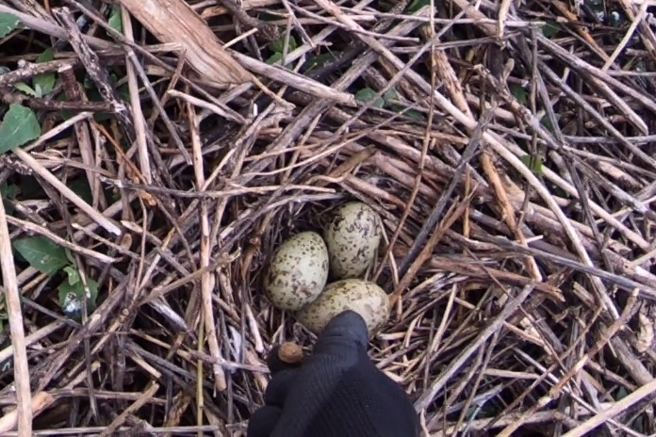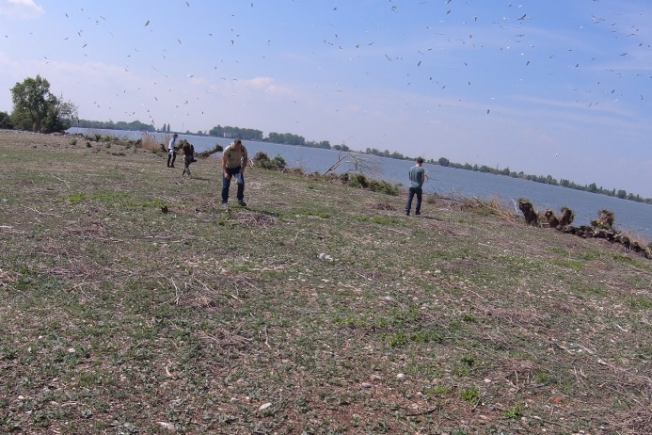
Obr. 1 (vľavo) vkladanie granule do hniezda (foto: A. Chudý); Obr. 2 (vpravo) sčítanie v kolónií, ščítavatelia sa držia pri sebe, aby minimalizovali vyrušovanie v kolónii (foto: A. Chudý)
Príklad: Pri predchádzajúcich návštevách sme na lokalite odhadli počet hniezdiacich párov čajky smejivej na 3000 až 4000. Nakoľko môže byť náš odhad podhodnotený, je nutné si pripraviť minimálne 4500 kusov granúl, rozdelené po 500 ks na jedno plastové vrecko, t.j. 9 vreciek. Počas sčítania v kolónií sčítavatelia umiestnia do každého hniezda jednu granulu. Po ukončení sčítania, na mieste mimo kolónie (kde nedochádza k rušeniu kolónie), sčítavatelia spočítajú zvyšok granúl, ktorý im zostal z celkového počiatočného počtu 4500 kusov. Zistia, že im zostalo 235 granúl, čo znamená, že do hniezd umiestnili 4265 granúl (4500-235=4265). Toto číslo zodpovedá počtu hniezd v kolónií.
Menšie kolónie alebo kolónie, ktoré sa nachádzajú na viacerých samostatných ostrovoch (napr. Adamovské štrkovisko, Dubnické štrkovisko) je možné spočítať priamym pozorovaním inkubujúcich jedincov z miesta s dobrým výhľadom alebo pomocou dronu, kedy sa spočítajú inkubujúce jedince a aktívne hniezda na zhotovených fotografiách. Metódou nasnímkovania kolónie dronom je vo väčšine prípadov možné zistiť absolútny počet hniezdiacich párov a to pri minimálnom vyrušovaní kolónie. Počas snímkovania sledujeme, ako reagujú vtáky v kolónii na prítomnosť drona. Pokiaľ si dron nevšímajú, je možné snímkovať kolóniu, najlepšie z viacerých uhlov, aby bolo možné zachytiť aj hniezda ukryté za vegetáciou alebo kameňom. Pokiaľ sa vtáky plašia alebo na dron útočia, sme príliš blízko a treba sa s dronom vzdialiť od kolónie a pokračovať v snímkovaní z väčšej vzdialenosti, resp. väčšej výšky. Kolónie čajkovitých vtákov sú zraniteľné a náchylné na vyrušovanie, preto je nutné dôsledné zváženie výberu a použitia konkrétnej metodiky tak, aby nedochádzalo k ničeniu znášok, stratám na mláďatách a celkovému znižovaniu hniezdnej úspešnosti. Z toho dôvodu odporúčame v maximálnej možnej miere použiť metódu sčítania dronom. Zisťovanie hniezdnej početnosti použitím drona môže realizovať len odborník s praxou a pri rešpektovaní všetkých právnych predpisov súvisiacich s lietaním dronom.

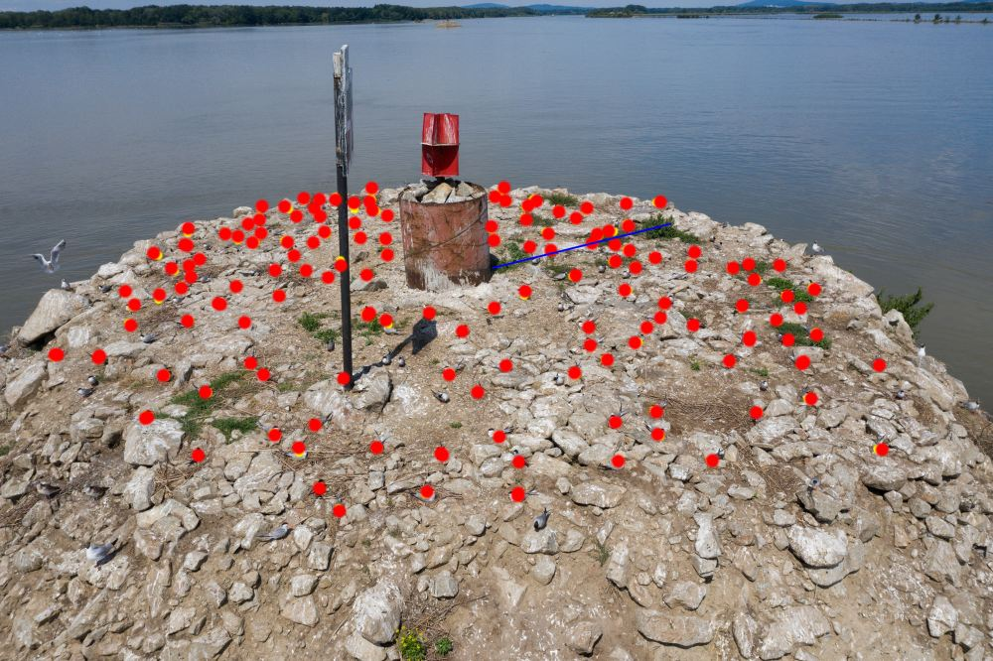
Obr. 3 Príklad označovania obsadených hniezd na plavebnom ostrove na Dunaji za použitia dronu (foto: A. Chudý)
4. Zoznam potrebného vybavenia pre realizáciu monitoringu v teréne
- kópia mapy s vyznačením TML (pre prípad, že nebude dostupné zobrazenie mapy v aplikácii)
- binokulárny ďalekohľad (zväčšenie minimálne 10)
- monokulárny ďalekohľad (zväčšenie minimálne 20)
- terénny zápisník a ceruzka
- pripravené dostatočné množstvo napočítaných granúl na počítanie hniezd
- smartfón na zapisovanie výsledkov prostredníctvom aplikácie a sledovanie času
- dron s príslušenstvom
- počítač so softvérom na prehliadanie a úpravu fotografií
- voliteľné: fotoaparát s vhodným priblížením, alternatívne aj teleobjektív

5. Obdobie a čas monitorovania, počet kontrol
Sčítavanie pri priamej návšteve kolónie je nutné realizovať len za priaznivého počasia bez zrážok. Teplota musí byť od 15 do 25 stupňov. Dátumovo je nutné sčítanie prispôsobiť obdobiu, kedy kulminuje počet inkubujúcich vtákov a zároveň počet vyliahnutých mláďat vo veku, kedy ešte neopúšťajú hniezdo. Toto obdobie nastáva od konca apríla do začiatku mája. V severnejších častiach Slovenska (Oravská priehrada, Liptovská Mara) je možné sčítanie realizovať aj v neskoršom termíne, musí však byť dopredu overený stav vyliahnutia mláďat z bezpečnej vzdialenosti od kolónie alebo za použitia drona. Samotné sčítanie by nemalo trvať dlhšie ako 1 hodinu na 1 hektár kolónie. Je preto nutné prispôsobiť minimálny počet sčítavateľov, aby bolo možné dodržať stanovený čas pobytu v kolónií na základe jej rozlohy.
Na každej lokalite je nutné vykonať minimálne 3 kontroly. Prvá kontrola pred fyzickým sčítaním hniezd v kolónií, potom samotné sčítanie a minimálne jedna kontrola po sčítaní na zaznamenanie neskoršie hniezdiacich párov pomocou vhodných metód, pri ktorých sa už do kolónie fyzicky nevstupuje.
Pri sčítavaní priamym pozorovaním inkubujúcich jedincov z miesta s dobrým výhľadom alebo pomocou dronu je možné sčítavať počas celého dňa, avšak ideálne je vyhnúť sa dobe 1 hodinu po východe slnka a 1 hodinu pred západom slnka, a to z toho dôvodu, aby bolo možné zachytiť čo najviac inkubujúcich jedincov. V kolónií sa totiž môžu nachádzať jedince, ktoré tu nocujú a nehniezdia. Pri kontrole pomocou drona by malo byť ustálené počasie bez vetra a dažďa.
Počas monitoringu je vhodné zaznamenávať aj ostatné zistené druhy vtákov na lokalite. Ich výskyt sa automaticky po zadaní priradí k celej TML.
V prípade negatívneho výsledku návštevy TML (bez registrácie druhu) je nutné túto skutočnosť zapísať do formulára (meno druhu s charakteristikou NEGAT). Ak boli počas kontroly zaznamenané iné druhy vtákov a tie sú zapísané do formulára, musí byť zapísaný aj predmetný druh, s charakteristikou NEGAT.

6. Spôsob zakladania a fixácie trvalých monitorovacích lokalít (TML)
Výber a zakladanie TML zabezpečuje koordinátor monitoringu, pričom sa monitorujú všetky známe kolónie druhu, ale aj potenciálne hniezdiská. Z celkového počtu vybraných TML je 10 v CHVÚ a 10 mimo CHVÚ, podrobnosti mapovateľ obdrží od koordinátora v elektronickej forme.
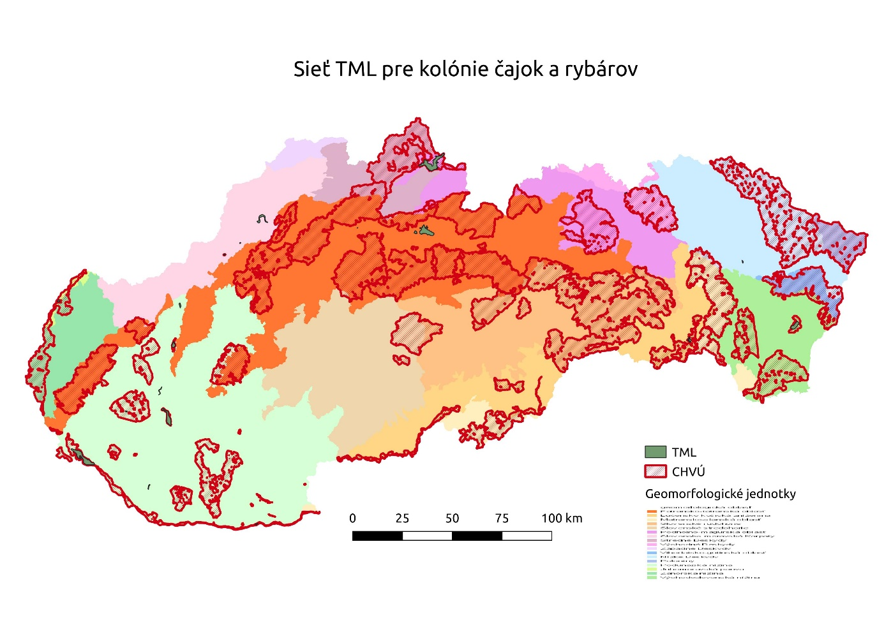
Obr. 4. Rozmiestnenie TML pre monitoring kolónií čajok a rybárov.

7. Determinačné znaky druhu
Čajka smejivá patrí k menším a najpočetnejším druhom čajok hniezdiacim na Slovensku a na hniezdisku môže dôjsť teoreticky k zámene s čajkou čiernohlavou. Čajka čiernohlavá pôsobí mierne väčším dojmom. Oba druhy majú tmavú hlavu, pričom u čajky smejivej je tmavohnedej, čokoládovej farby a u čajky čiernohlavej je farba tmavočierna. Zobák a nohy čajky smejivej sú matne červené, zatiaľ čo u čajky čiernohlavej sú nohy výrazne červené a zobák je mierne širší a sýtočervený, s čiernou škvrnou. Oba druhy sa dajú ľahko rozlíšiť aj za letu. Čajka smejivá má čierne lemovanie koncov krídel, zatiaľ čo čajka čiernohlavá má krídla zo spodnej strany snehobiele, bez čiernych koncov. Dobrým rozlišovacím znakom je aj hlas, čajka smejivá sa ozýva hlasným škrekom, opakujúcim sa „krríárr“ a krátke „kek“ alebo „kekekek“ (https://www.xeno-canto.org/659745). Hlas čajky čiernohlavej je typické mňaučanie (https://www.xeno-canto.org/657691).
Pri fyzickom sčítaní hniezd v zmiešaných kolóniách je nevyhnutné naštudovať rozlišovanie hniezd a vajec týchto dvoch druhov. Čajka smejivá si stavia prevažne menej úhľadné hniezda z konárikov, suchých bylín, trstiny a ďalších pevnejších materiálov, prakticky bez výstelky. Vysoké môže byť od niekoľko centimetrov až do pol metra. Drvivá väčšina býva umiestnená na zemi alebo na kameňoch, ojedinele hniezda stavajú aj vyššie, napr. na hlavových vŕbach alebo na nižších kríkoch, pričom je dôležitý voľný prílet. Znáša v priemere 3 vajcia, ale môže ich byť aj viac. Vajcia sú rôznych farieb, prevláda bledohnedá alebo bledozelená farba s tmavohnedými alebo čiernymi škvrnami rôznych tvarov. Hniezdo čajky čiernohlavej je viac úhľadné, je postavené aj z mäkších materiálov ako napr. rôzne byliny a trávy, často býva hniezdna kotlinka „uvitá“, na vystlanie používa aj perie. Vyššie uvedený popis ale nebýva vždy pravidlom, niekedy sú hniezda na nerozoznanie od hniezda čajky smejivej. Vo väčšine prípadov sú ale rozdielne vajcia. Čajka čiernohlavá znáša tiež prevažne bledohnedé alebo bledozelené vajcia, ale často aj bledších farieb a škvrnenie býva takisto tmavohnedé alebo čierne, škvrny často tvoria tenšie čiarky. Tieto čiarky sú typickým rozlišovacím znakom.

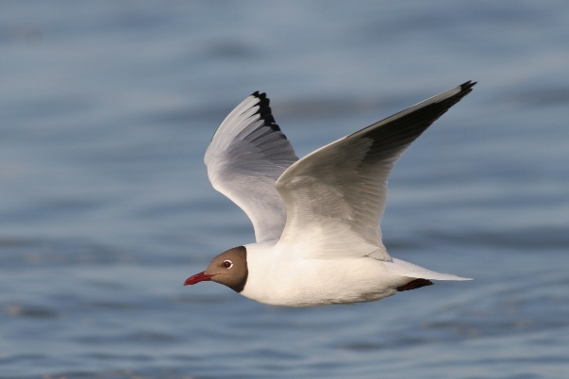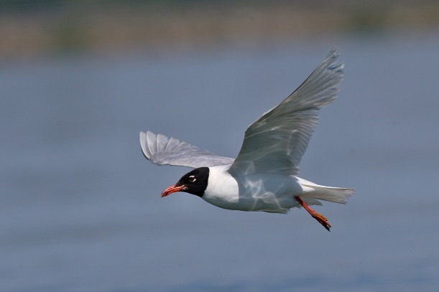
Obr. 5 (vľavo) čajka smejivá - hnedá hlava, tmavočervený zobák, čierne konce krídel (foto: A. Chudý); Obr. 6 (vpravo) čajka čiernohlavá – čierna hlava, výrazne červený zobák a nohy, biele krídla (foto: A. Chudý)

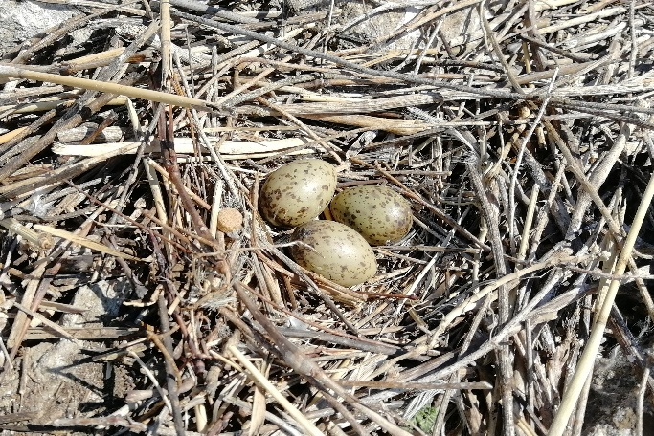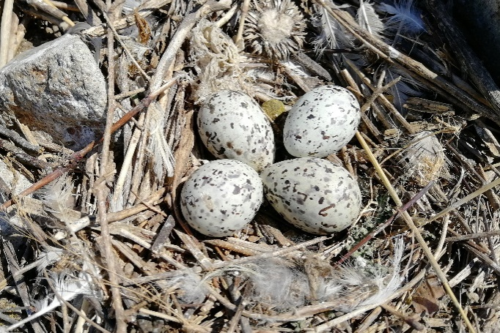
Obr. 7 (vľavo) hniezdo čajky smejivej – väčšie konáriky, bez výstelky, vajcia s menej výraznými škvrnami (foto: A. Chudý); Obr. 8 (vpravo) hniezdo čajky čiernohlavej – jemnejší materiál, použité aj perie, vajcia bledšie s výraznými škvrnami a čiarkami (foto: A. Chudý)

8. Špecifické situácie monitoringu druhu a spôsob ich riešenia
Fyzické sčítanie hniezd sa vykonáva len jedenkrát za sezónu. Je možné, že po sčítaní ešte zahniezdia páry, ktoré prišli o znášku na inom mieste alebo páry, ktoré zahniezdili neskôr. Pri veľkých zmiešaných kolóniách (Vtáčí ostrov na Dunaji, na Sĺňave a na Oravskej priehrade) sa sčítanie opakuje v rovnakom období a vyhodnocuje sa rovnakým spôsobom v priebehu rokov, preto je neskorší nárast irelevantný a na stanovenie početnosti a trendu nemajú neskoršie hniezdiace páry vplyv. Pri menších kolóniách je možné započítať neskôr hniezdiace páry metódou sčítania inkubujúcich jedincov z miesta s dobrým výhľadom alebo pomocou dronu.

9. Spôsob zápisu, spracovania a vyhodnotenia údajov z TML
Mapovateľ vyplní v teréne všetky zadefinované povinné položky predpísaného formulára podľa vysvetliviek a predpísanou formou podľa pokynu koordinátora monitoringu (offline alebo online formuláre). Nepovinné údaje zapisuje do formulára mapovateľ, ak sú mu známe za účelom uľahčenia hodnotenia príslušných faktorov.

Za celkové vyhodnotenie údajov je zodpovedný koordinátor monitoringu, ktorý vyhodnocuje ako relatívnu početnosť (v ideálnom prípade absolútna početnosť), tak trendy početnosti. Pri vyhodnocovaní trendov početnosti ako aj početností je potrebné za účelom objektívnosti a vyvarovania sa ľudských chýb maximalizovať automatické výpočty v rámci softwéru analyzujúce výsledky nazbierané v databázach. To platí aj pre zhodnotenie negatívnych faktorov či stavbu biotopu, tam kde to je možné.

Typ a kvalitu biotopu hodnotí na základe údajov zadaných sčítavateľom (ak boli zadané) a na základe externých údajov koordinátor. Hniezdny biotop závisí od typu vegetácie a jej pokryvnosti na ostrovoch, čo sa mení v závislosti od množstva zrážok na jar a počas hniezdnej sezóny, ale aj od manažmentu, prípadne jeho absencie pred hniezdnou sezónou.

Typ a kvalita biotopu sa hodnotí prostredníctvom typu a výšky vegetácie počas sčítania, prípadne počas následných kontrol. Ideálny biotop je pokrytý nízkou bylinnou vegetáciou s obnaženými plochami a so žiadnym alebo malým počtom hustej vegetácie bez prítomnosti kríkov alebo stromov v kolónií. Vyhovujúci hniezdny biotop je zarastený prevažne bylinnou vegetáciou, ktorej výška dosahuje od 20 do 50 cm v čase sčítavania, s minimálnym množstvom obnažených plôch. Nevyhovujúci biotop je zarastený vysokou bylinnou vegetáciou a náletom kríkov alebo stromov, pričom vtáky hniezdia zväčša len po obvode ostrova (ostrovov). Pri pohľade z brehu na ostrov môže vyššia vegetácia po obvode ostrova navodiť dojem, že ostrov je zarastený. Z toho dôvodu je vhodné vyhotoviť aj fotodokumentáciu z dronu počas kontroly, ktorú koordinátor vie presne vyhodnotiť a určiť kvalitu hniezdneho biotopu. Na základe dát z externých zdrojov a dát zadaných sčítavateľom (ak boli zadané) hodnotí koordinátor v rovnakých intervaloch kvalitu biotopu aj vyhliadky biotopu, ako aj vhodnosť nastavenia manažmentu.

Hodnotenie kvality populácie na TML vykonáva koordinátor na základe získaných absolútnych čísel, tiež je vykonávaná strojovo automatickým zhodnotením softvéru spracúvajúcim databázu. Čajka smejivá hniezdi v odhadovanej populácii 8 500 –11 300 párov (populácia v rokoch 2017 - 2021). Vybrané TML pokrývajú všetky známe, ale aj potenciálne hniezdiská druhu a realizáciou monitoringu môže byť zmapovaná celá populácia druhu, na základe čoho sa dá spoľahlivo hodnotiť dlhodobý vývoj hniezdnej početnosti a celkový trend populácie. Hodnotí sa celková zistená početnosť druhu v rámci vybraných TML. Nakoľko sa populácia sčítava v absolútnych číslach, je potrebné, aby koordinátor vyhodnotil situáciu na každej lokalite zvlášť, nakoľko existujú významné rozdiely v početnosti medzi jednotlivými lokalitami. Z celoslovenského hľadiska je možné považovať hniezdnu populáciu nad 12 000 párov ako priaznivú (FV), populáciu medzi 9 000 – 12 000 (U1), za nepriaznivú nevyhovujúcu a menej ako 9 000 párov za nepriaznivú zlú (U2).

Vyhliadky do budúcnosti opäť vykonáva koordinátor, pričom mapovateľ má možnosť voliteľne vyhliadky do budúcnosti odhadnúť. Vyhliadky do budúcnosti hodnotí koordinátor na základe svojho expertného posúdenia a na základe nasledovnej matice, ktorú použije pri rozhodovaní o výslednom hodnotení vyhliadok do budúcnosti:
Hodnotenie vyhliadok do budúcnosti (kroky 1 a 2)

Krok 1 Budúce trendy |  |  | Krok 2 Budúce vyhliadky
Rovnováha medzi hrozbami a ochranárskymi opatreniami | Súčasný trend populácie na lokalite (Hodnotený za posledných 12 rokov) | Aktuálny stav ochrany (podľa posledného hodnotenia na TML | Výsledok hodnotenia vyhliadok do budúcnosti (maximálne s víziou 12 rokov)
Existuje rovnováha medzi vplyvmi a ohrozeniami a ochranárskymi opatreniami (väčšinou sa jedná o hrozby s nízkou alebo strednou intenzitou) a ochranárskymi opatreniami (napr. 3 negatívne vplyvy s vysokou intenzitou nad 50 percent plochy monitorovacej lokality, avšak zároveň 3 pozitívne ochranárske aktivity s vysokou intenzitou na viac ako 50 percent monitorovacej lokality) | celkovo stabilný (+-5%) | Priaznivý | dobrý
 | celkovo stabilný (+-5%) | Nepriaznivý-nevyhovujúci | nevyhovujúci
 | celkovo stabilný (+-5%) | Nepriaznivý-zlý | zlý
Viac ako 3 vplyvy a ohrozenia prevyšujúce počet významných pozitívnych ochranárskych aktivít pôsobiacich s vysokou intenzitou na viac ako 50 percent plochy monitorovacej lokality | Negatívny (-10 %) /veľmi negatívny (viac ako -10 %) | Priaznivý | nevyhovujúci | zlý
 | Negatívny (-10 %) /veľmi negatívny (viac ako -10 %) | Nepriaznivý-nevyhovujúci | nevyhovujúci | zlý
 | Negatívny (-10 %) /veľmi negatívny (viac ako -10 %) | Nepriaznivý-zlý | zlý
Menej ako 3 vplyvy a ohrozenia prevyšujúce počet významných pozitívnych ochranárskych aktivít pôsobiacich s vysokou intenzitou na viac ako 50 percent plochy monitorovacej lokality | Pozitívny (+10 %) /veľmi pozitívny (viac ako +10 %) | priaznivý | dobrý
 | Pozitívny (+10 %) /veľmi pozitívny (viac ako +10 %) | nepriaznivý-neadekvátny | nevyhovujúci | dobrý
 | Pozitívny (+10 %) /veľmi pozitívny (viac ako +10 %) | nepriaznivý-zlý | nevyhovujúci | dobrý

10. Návrh unifikovaného formulára pre realizáciu monitoringu v teréne, ktorý bude obsahovať parametre umožňujúce hodnotenie druhov - konkrétne určenie veľkosti populácie, dôvody zmeny populácie, atď. Ďalej bude taktiež obsahovať identifikáciu biotopu druhu a jeho kvality, kvality populácie, vplyvy a ohrozenia, atď. Pri návrhu unifikovaného formulára je potrebné, aby spolu s ním boli dodané aj všetky potrebné číselníky a podklady, ktoré budú nevyhnutné na prípravu samotného elektronického formulára, do ktorého sa budú výsledky monitoringu zapisovať
Návrh formulára je súčasťou samostatnej Prílohy č. 1 tohto dokumentu. Formulár sa vypĺňa elektronicky samostatne pre každú jednu TMP. Ide o obdobný systém aký je dnes zaužívaný pri zapisovaní výsledkov do online databázy Aves.
11. V prípade potreby rozpis postupu vyhodnotenia údajov pomocou software (spracovanie výsledkov v software pri využití diktafónov, software TRIM pre analýzu údajov zo sčítania bežných druhov vtákov a pod.)
Vyhodnotenie trendov početnosti na lokalitách monitorovaných opakovane sa realizuje buď prostredníctvom softvéru TRIM 3.54 (Pannekoek& van Strien 2005) alebo RTrim podľa odporúčaní medzinárodného koordinátora programu PECBM. Trendy sa vypočítavajú predovšetkým na národnej alebo regionálnej úrovni, výpočet zabezpečuje koordinátor monitoringu po očistení dát z neúplných sčítaní, chybných sčítaní a sčítaní, ktoré nedodržali metodické odporúčania (medzisezónny posun viac ako 7 dní a pod.).

Automatizované vyhodnotenie údajov monitoringu databázou na lokalitnej úrovni (TML)
Automatizované hodnotenie stavu druhu na tejto úrovni je založené na hodnotení čiastkových parametrov:
a) Kvalita populácie druhu na lokalite
b) Kvalita biotopu druhu na lokalite
c) Vyhliadky biotopu druhu do budúcnosti na lokalite
Metodika určuje hraničné hodnoty pre jednotlivé kategórie stavu (dobrý, nevyhovujúci, zlý). Pre každý parameter a kategóriu stavu sa určí hodnota v percentách, pričom súčet hodnôt rôznych stavov pre každý parameter musí byť 100 % (napr. kvalita populácie na TML je dobrá 30%, nevyhovujúca 40% a zlá 30%). Takýto záznam vstupuje do procesu hodnotenia, v ktorom sa najprv vyhodnotí výsledný stav jednotlivých parametrov samostatne podľa nasledovných hraničných hodnôt:
Celkový stav parametra je hodnotený ako „dobrý“ ak dosahuje hodnoty:
– dobrý >= 85%, alebo dobrý >= 70% a zároveň zlý = 0
Celkový stav parametra je „zlý“ ak dosahuje hodnoty:
– zlý >= 50 %
Všetky iné kombinácie percentuálnych hodnôt čiastkových stavov parametra dávajú výsledný stav parametra „nevyhovujúci“. Uvedeným spôsobom sa teda zhodnotí parameter kvalita populácie druhu, kvalita biotopu druhu a vyhliadky biotopu druhu do budúcnosti samostatne. Následne prichádza na rad sumárne hodnotenie zo všetkých parametrov, ktoré skombinuje výsledné hodnotenia jednotlivých parametrov a to tak, že parameter, ktorý nadobudol najhorší stav, rozhoduje o celkovom stave. Teda, ak sú všetky tri parametre v stave „dobrý“, tak celkový stav druhu na lokalite je vyhodnotený ako priaznivý (FV). Ak je jeden alebo viac parametrov v stave „zlý“, tak je celkový stav druhu na lokalite vyhodnotený ako zlý (U2). Všetky ostatné kombinácie udávajú celkový stav druhu nevyhovujúci (U1). Tento postup sa aplikuje na každý jeden záznam monitoringu samostatne (Janák et al. 2015).

Automatizované vyhodnotenie stavu na národnej úrovni
Vychádza z výsledkov hodnotení na lokalitnej úrovni (TML) z jednotlivých záznamov monitoringu. Výsledky hodnotenia celkového stavu na TML z jednotlivých záznamov monitoringu sa pre daný druh zosumarizujú a percentuálne sa vyjadria, t. j. určí sa podiel (záznamov s celkovým stavom druhu) v stave priaznivom (FV), nevyhovujúcom (U1) a zlom (U2). Výsledný stav na národnej úrovni sa opäť určí uplatnením pravidla hraničných hodnôt 85 (70) versus 50 (0) (Janák et al. 2015).

Automatizované vyhodnotenie stavu v rámci CHVÚ
Do hodnotenia vstupujú len záznamy z TML, ktoré sa aspoň čiastočne prekrývajú s CHVÚ a vyhodnotia sa rovnakým spôsobom ako údaje na národnej úrovni (Janák et al. 2015).

Použitá literatúra
Janda J. &Řepa P. 1986: Metody kvantitativního výzkumu v ornitologii. – SZN, Praha.
Kropil R. 1994: Metodika programu sčítania vtákov na Slovensku. – Tichodroma 7: 138-143.
Pannekoek J.&van StrienA. 2005: TRIM 3 manual (Trends and Indicesfor Monitoring data). – StatisticsNetherlands.
SOS/BirdLife Slovensko 2013: Metodika systematického dlhodobého monitoringu výberových druhov v chránených vtáčích územiach. – Štátna ochrana prírody Slovenskej republiky, Banská Bystrica.
Svennson L. & Grant P.J. 1999: Bird Guide. – Harper Collins Publisher.
Voříšek P., Klvaňová A. Wotton S. & Gregory R.D. (eds.) 2008: A Best Practice Guide for Wild Bird Monitoring Schemes – CSO/RSPB, Prague.

Príloha č. 1. Unifikovaný formulár pre sčítanie kolónií čajok a rybárov
Kód TML: Vypĺňa KIMS | Kód TMP: Vypĺňa KIMS

Meno sčítavateľa: Vypĺňa KIMS | Súradnice TMP: Vypĺňa KIMS

Dátum*: | Čas (od-do v min)*: | Názov lokality:

Počasie*: (slnečno, polojasno, polooblačno, oblačno, mrholenie, dážď, vietor, teplota):

Názov druhu* | Početnosť* | Charakteristika* | Poznámka

Typ biotopu: (Kód podľa Katalógu biotopov alebo opis):

Kvalita biotopu druhu na lokalite: (v % z TMP) | dobrá: | nevyhovujúca: | zlá:

Súčasné a budúce aktivity ovplyvňujúce TMP*
Aktivita na lokalite (kód podľa prílohy č. 2) | Intenzita vplyvu Vysoká/stredná/  nízka | % TMP | ±Vplyv /  ±Budúci vplyv | Aktivita na lokalite (kód podľa prílohy č. 2) | Intenzita vplyvu Vysoká/stredná/  nízka | % TMP | ±Vplyv /  ±Budúci vplyv

Vyhliadky biotopu do budúcnosti na lokalite: (v % z TMP) | dobré: | nevyhovujúce: | zlé:

Vhodnosť nastavenia manažmentu: (v % z TMP) | dobrá: | nevyhovujúca: | zlá:

Názov súboru fotky TMP:
Text k fotke:

Poznámka:

Vysvetlivky k formuláru

Mapovateľ povinne vypĺňa len políčka označené hviezdičkou. U ostatných políčok je ich vyplnenie mapovateľom veľmi vítané, ale nie je podmienkou. Ak sčítavateľ nepovinné polia nevyplní, vyplní ich koordinátor monitoringu na základe externých údajov. Vyplnenie týchto nepovinných polí mapovateľom napomôže koordinátorovi lepšie zhodnotiť externé dáta.

Kód TML – kód v tvare “TML_XXXX_000”, kde XXXX predstavuje kód druhu, ktorý je predmetom monitorovania na TML, a 000 je poradové číslo TML pre daný druh. Pole je povinné a pri tlačení formulára z prostredia KIMS-u je vyplnené automaticky.

Kód TMP – pri tlačení formulára z prostredia KIMS-u je vyplnené automaticky, poradové číslo bodu.

Meno sčítavateľa – meno sčítavateľa danej TML (transektu).Pole je povinné. Pri tlačení formulára z prostredia KIMS-u je vyplnené automaticky.

Súradnice TMP – súradnice príslušného bodu, vypĺňa KIMS automaticky.

Dátum – dátum sčítavania. Pole je povinné.

Počasie – pole je povinné. Vyplní sa slovne charakteristika počasia ako slnečno, polojasno, polooblačno, oblačno, mrholenie, dážď a ďalej sa vyplní hodnota vetra v °Bs a teploty v °C (alebo aspoň interval ak nebolo možné presne zmerať teplotu).

Čas – vyplní sa čas v hodinách a minútach začiatku a konca sčítavania na príslušnej TMP. Pole je povinné.

Názov lokality – ak je známy názov územia, v ktorom sa TML nachádza, tak zapíšeme názov lokality.

Zoznam druhov, ich početnosti a charakteristík– vyplní sa zoznam všetkých pozorovaných druhov na bode

Názov druhu – vyplní sa vedecký názov druhu. Pole je povinné.

Charakteristika – vyplní sa charakteristika týkajúca sa preukaznosti hniezdenia (A0, B1,B2, C3-C9, D10-D16) alebo M_MV ak ide o pozorovanie na migrácii. Pole je povinné.

Poznámka – vyplní sa poznámka týkajúca sa konkrétne daného druhu

Typ biotopu – Kód podľa katalógu biotopov alebo opis

Kvalita biotopu druhu na lokalite (v % z celkovej plochy TMP/bodu) – pre každú z troch kategórií kvality biotopu („dobrá“, „nevyhovujúca“, „zlá“) stanovíme jej percentuálny podiel z celkovej plochy TMP (okruh 100 m okolo bodu). Kvalita sa hodnotí na základe expertného odhadu.

Súčasné a budúce aktivity ovplyvňujúce TMP - Ak sa na bode vyskytujú aktivity, alebo vieme o potenciálnych aktivitách ovplyvňujúcich lokalitu, tak tieto údaje sú povinné. Zapisujú sa pozitívne aj negatívne aktivity na lokalite. Pole je povinné.

Aktivita na lokalite (kód podľa ŠDF, resp. prílohy č. 2 tohto dokumentu) – zapisujeme kódy aktivít a ohrození uvedených v prílohe 2 tohto dokumentu, ktoré sa aktuálne, alebo potenciálne vyskytujú na ploche TML. Pole je povinné.

Intenzita vplyvu Vysoká/Stredná/Nízka – zapíšeme kategóriu miery vplyvu danej aktivity na TMP. Pole je povinné.

% TMP – percento plochy (100 m okruh okolo bodu), ktoré je pod súčasným prípadne budúcim vplyvom danej aktivity. Pole je povinné.

±Vplyv /±Budúci vplyv – Kategóriu „Vplyv“ (skratka „V“) zaznačíme vtedy, keď daná aktivita aktuálne ovplyvňuje TMP. Ak sa jedná o negatívny vplyv, označíme to znamienkom mínus („-V“). V prípade, že ide o pozitívny vplyv, označíme ho znamienkom plus („+V“). Ak máme vedomosti o aktivitách, ktoré v budúcnosti môžu vplývať na TML, tak pre tieto aktivity zapíšeme kategóriu „Budúci vplyv“ (skratka „B“). Podobne „+B“ pre pozitívne potenciálne vplyvy a „-B“ pre negatívne. Pole je povinné.

Vyhliadky biotopu druhu do budúcnosti na lokalite (v % z celkovej plochy TMP) – pre každú z troch kategórií stavov vyhliadok do budúcnosti pre biotop monitorovaného druhu („dobré“, „nevyhovujúce“, „zlé“) stanovíme ich percentuálny podiel z celkovej plochy biotopu (okruh 100 m okolo bodu).
Hodnotenia vyhliadok bude vychádzať z predchádzajúceho vyhodnotenia aktivít a ohrození a kvality biotopu: Vyhliadky biotopu druhu hodnotíme ako celok, tzn. zapísaním hodnoty 100% do kategórie:
Dobré: ak žiadna negatívna aktivita nedosiahla úroveň „stredná“
Nevyhovujúce: ak aspoň jedna negatívna aktivita dosiahla úroveň „stredná“
Zlé: ak aspoň jedna negatívna aktivita dosiahla úroveň „vysoká“

Vhodnosť nastavenia manažmentu – vyplní sa názov súbory fotky, ak bola vyhotovená fotodokumentácia. Vyplní sa zhodnotenie na akom % podiele z TMP (okruh 100 m okolo bodu) je realizovaný vhodne manažment (resp. súčasné hospodárske ne/využívanie biotopov vtáctva, ktoré by mohlo byť označené ako manažment) s ohľadom na vyskytujúce sa či cieľové druhy monitorované na TMP.

Názov súboru fotky TMP – vyplní sa názov súbory fotky, ak bola vyhotovená fotodokumentácia.

Text k fotke – v prípade potreby sa vyplní komentár k fotke

Poznámka – vyplní sa relevantná poznámka k bodu ako takému ak je potrebné.

Príloha č. 2. Zoznam aktivít a ohrození

Kód | Opis aktivity a ohrozenia
A | poľnohospodárstvo
A01 | pestovanie
A02 | zmena v spôsoboch obhospodarovania
A02.01 | intenzifikácia poľnohospodárstva
A02.02 | zmena plodiny
A02.03 | premena travinnej vegetácie na ornú pôdu
A03 | kosenie
A03.01 | intenzívne kosenie alebo intenzifikácia
A03.02 | neintenzívne kosenie
A03.03 | opustenie pôdy / nedostatok kosenia
A04 | pasenie
A04.01 | intenzívne pasenie
A04.01.01 | intenzívne pasenie - hovädzí dobytok
A04.01.02 | intenzívne pasenie - ovce
A04.01.03 | intenzívne pasenie - kone
A04.01.04 | intenzívne pasenie - kozy
A04.01.05 | intenzívne pasenie - zmiešaný dobytok
A04.02 | neintenzívne pasenie
A04.02.01 | neintenzívne pasenie - hovädzí dobytok
A04.02.02 | neintenzívne pasenie - ovce
A04.02.03 | neintenzívne pasenie - kone
A04.02.04 | neintenzívne pasenie - kozy
A04.02.05 | neintenzívne pasenie - zmiešaný dobytok
A04.03 | opustenie pasenia, nedostatočné pasenie
A05 | chov dobytka (bez pasenia)
A05.01 | chov zvierat
A05.02 | kŕmenie zvierat
A05.03 | nedostatok chovu dobytka
A06.01 | jednoročné plodiny pre produkciu potravy
A06.01.01 | intenzívne jednoročné plodiny pre produkciu potravy / intenzifikácia
A06.01.02 | neintenzívne jednoročné plodiny pre produkciu potravy
A06.02 | viacročné nedrevné plodiny
A06.03 | produkcia bioplynu
A06.04 | zrušenie pestovania plodín
A07 | používanie pesticídov, hormónov a chemikálií
A08 | hnojenie
A09 | zavlažovanie
A10 | zmena štruktúry poľnohospodárskej pôdy
A10.01 | odstránenie živých plotov, krovín a mladiny
A10.02 | odstránenie kamenných stien a násypov
A11 | poľnohospodárske aktivity nešpecifikované vyššie
B | Pestovanie lesa, lesníctvo
B01 | Výsadba na nelesnej ploche
B01.01 | Výsadba na nelesnej ploche - domáce druhy
B01.02 | Výsadba na nelesnej ploche - nepôvodné druhy
B02 | Obnova lesa a manažment
B02.01 | Umelá obnova lesa
B02.01.01 | Umelá obnova lesa - pôvodné druhy
B02.01.02 | Umelá obnova lesa - nepôvodné druhy
B02.02 | Holorub
B02.03 | Odstránenie podrastu
B02.04 | Odstránenie suchárov a ležaniny
B02.05 | Neintenzívne hospodárenie, ponechávanie suchárov, ležaniny a starých stromov
B02.06 | Výchova lesa
B03 | Exploatácia bez obnovy lesa
B04 | Používanie biocídov, hormónov a chemikálií v lesníctve
B05 | Používanie hnojív
B06 | Pastva v lese
B07 | Iné lesnícke aktivity nešpecifikované vyššie
C | baníctvo, ťažba materiálu, výroba energie
C01 | baníctvo a lomy
C01.01 | ťažba piesku a štrku
C01.01.01 | lomy
C01.01.02 | odstraňovanie plážových sedimentov
C01.02 | ťažba hliny a ílu
C01.03 | ťažba rašeliny
C01.03.01 | ručná ťažba rašeliny
C01.03.02 | mechanické odstraňovanie rašeliny
C01.04 | bane
C01.04.01 | povrchové bane
C01.04.02 | podzemné bane
C01.05 | práce so soľou
C01.06 | geotechnický prieskum
C01.07 | baníctvo a ťažba nešpecifikované vyššie
C02 | ťažba ropy, alebo plynu
C02.01 | prieskumné vrty
C02.02 | výrobné vrty
C02.05 | vrtná loď
C03 | využívanie obnoviteľných zdrojov energie
C03.01 | výroba geotermálnej energie
C03.02 | výroba solárnej energie
C03.03 | výroba veternej energie
C03.04 | prílivová energia
D | doprava a komunikácie
D01 | dopravné siete
D01.01 | chodníky, poľné cesty, cyklotrasy
D01.02 | cesty, rýchlostné komunikácie
D01.03 | parkovacie miesta
D01.04 | železnice
D01.05 | most, viadukt
D01.06 | tunel
D02 | úžitkové vedenia
D02.01 | elektrické a telefónne vedenie
D02.01.01 | visuté elektrické a telefónne vedenie
D02.01.02 | pozemné elektrické a telefónne vedenie
D02.02 | potrubia
D02.03 | komunikačné stožiare a antény
D02.09 | iný spôsob transportu energie
D03 | lodné cesty, prístavy, prístavné stavby
D03.01 | prístavy
D03.01.01 | kĺzačky
D03.01.02 | turistické prístavy alebo rekreačné miesta
D03.01.03 | rybárske prístavy
D03.01.04 | priemyselné prístavy
D03.02 | lodné cesty
D03.02.01 | cesty nákladnej lodnej dopravy
D03.02.02 | lodné trajekty (vysokorýchlostné)
D03.03 | prístavné stavby
D04 | letiská, letecké cesty
D04.01 | letisko
D04.02 | aerodrom, heliport
D04.03 | letecké cesty
D05 | vylepšený prístup na lokalitu
D06 | iné spôsoby dopravy
E | urbanizácia, sídla a rozvoj
E01 | urbanizované územia a ľudské sídla
E01.01 | súvislá urbanizácia
E01.02 | nesúvislá urbanizácia
E01.03 | rozptýlené osídlenie
E01.04 | iné typy osídlenia
E02 | priemyselné a obchodné plochy
E02.01 | továrne
E02.02 | sklady
E02.03 | iné priemyselné/obchodné plochy
E03 | vypúšťanie znečisťujúcich látok
E03.01 | nakladanie s komunálnym odpadom
E03.02 | nakladanie s priemyselným odpadom
E03.03 | nakladanie s inertnými materiálmi
E03.04 | iné vypúšťanie znečisťujúcich látok
E04 | stavby, budovy v krajine
E04.01 | poľnohospodárske stavby
E04.02 | vojenské stavby
E05 | skladovanie materiálov
E06 | iné aktivity spojené s urbanizáciou a priemyslom
E06.01 | demolácie budov a stavieb
E06.02 | rekonštrukcia, obnova budov
F | využívanie biologických zdrojov iných ako poľnohospodárstvo a lesníctvo
F01 | morský a sladkovodný chov rýb
F01.01 | intenzívny chov rýb
F02 | Rybolov a hospodárske využívanie akvatických biotopov
F02.01 | profesionálny pasívny rybolov
F02.01.01 | rybolov na mieste
F02.01.02 | rybolov so sieťami
F02.02 | profesionálny aktívny rybolov
F02.03 | rekreačný rybolov
F03 | poľovníctvo a odchyt divej zveri (suchozemskej)
F03.01 | poľovníctvo
F03.01.01 | škody spôsobené poľovnou zverou
F03.02 | odchyt, odstránenie fauny (suchozemskej)
F03.02.01 | zber (hmyz, plazy, obojživelníky)
F03.02.02 | vyberanie hniezd
F03.02.03 | kladenie pascí, otrávených návnad, pytliactvo
F03.02.04 | kontrola predátormi
F03.02.05 | náhodný odchyt
F03.02.09 | iné formy odchytu fauny
F04 | zber, odstraňovanie rastlín, všeobecne
F04.01 | drancovanie floristických lokalít
F04.02 | zber (huby, lišajníky, ostružiny, atď.)
F04.02.02 | ručný zber
F05 | ilegálny zber / odchyt morskej fauny
F05.01 | dynamit
F05.02 | zber mušlí
F05.03 | jedy
F05.04 | pytliactvo
F05.05 | streľba
F05.06 | odber pre účely zberu
F05.07 | iné
F06 | poľovníctvo, rybárstvo alebo zber nešpecifikovaný vyššie
F06.01 | poľovná zver / chovná vtáčia stanica
G | ľudské vplyvy
G01 | outdoorové, športové a rekreačné aktivity
G01.01 | potápanie
G01.01.01 | motorizované potápanie
G01.01.02 | bezmotorizované potápanie
G01.02 | pešia turistika, jazdectvo a bezmotorové zariadenia
G01.03 | motorizované zariadenia
G01.03.01 | pravidelné motorizované riadenie
G01.03.02 | off-road motorizované riadenie
G01.04 | alpinizmus, skalolezectvo, jaskyniarstvo
G01.04.01 | alpinizmus a skalolezectvo
G01.04.02 | jaskyniarstvo
G01.04.03 | rekreačné návštevy jaskýň
G01.05 | lietanie, paragliding, lietanie balónov
G01.06 | lyžovanie, skialpinizmus
G01.07 | šnorchlovanie
G01.08 | iné outdoorové a rekreačné aktivity
G02 | športové a rekreačné štruktúry
G02.01 | golfové ihrisko
G02.02 | lyžiarske stredisko
G02.03 | štadión
G02.04 | okruh
G02.05 | jazdiareň
G02.06 | zábavný park
G02.07 | ihrisko
G02.08 | kemping
G02.09 | pozorovanie prírody
G02.10 | iné športové / rekreačné zariadenia
G03 | informačné centrá
G04 | vojenské využitie
G04.01 | vojenská aktivita
G04.02 | zrušenie využívania na vojenské účely
G05 | iné ľudské vplyvy
G05.01 | zošľapávanie, nadmerné využívanie
G05.02 | pobrežná abrázia, mechanické porušovanie morského dna
G05.04 | vandalizmus
G05.05 | intenzívne upratovanie verejných pláží / čistenie pláží
G05.06 | odstraňovanie stromov lemujúcich cesty z bezpečnostných dôvodov
G05.07 | chýbanie nesprávne nastavených opatrení ochrany prírody
G05.08 | zatvorenie jaskýň a galérií
G05.09 | oplotenie
G05.10 | zvýšené prehustenie lietadiel
G05.11 | smrť alebo zranenie spôsobené zrážkou
H | znečistenie
H01 | znečistenie povrchových vôd
H01.01 | znečistenie povrchových vôd priemyselnými podnikmi
H01.02 | znečistenie povrchových vôd zvýšeným prietokom
H01.03 | iné bodové znečistenie povrchových vôd
H01.04 | rozptýlené znečistenie povrchových vôd spôsobené urbanizáciou
H01.05 | rozptýlené znečistenie povrchových vôd spôsobené poľnohospodárstvom a lesníckymi aktivitami
H01.06 | rozptýlené znečistenie povrchových vôd spôsobené dopravou a infraštruktúrou, ktorá nie je napojená na kanalizáciu
H01.07 | rozptýlené znečistenie povrchových vôd spôsobené opustenými priemyselnými lokalitami
H01.08 | rozptýlené znečistenie povrchových vôd spôsobené komunálnym odpadom a odpadovými vodami
H01.09 | rozptýlené znečistenie povrchových vôd spôsobené inými vplyvmi
H02 | znečistenie podzemných vôd (bodové a rozptýlené zdroje)
H02.01 | znečistenie podzemných vôd spôsobené únikmi z kontaminovaných lokalít
H02.02 | znečistenie podzemných vôd spôsobené únikmi zo skládky
H02.03 | znečistenie podzemných vôd súvisiace s infraštruktúrou ropného priemyslu
H02.04 | znečistenie podzemných vôd spôsobené únikom vody z baníctva
H02.06 | rozptýlené znečistenie podzemných vôd spôsobené poľnohospodárstvom a lesníckymi aktivitami
H02.07 | rozptýlené znečistenie podzemných vôd spôsobené
H02.08 | rozptýlené znečistenie spôsobené urbanizmom
H03 | znečistenie morskej vody
H03.01 | ropné škvrny v mori
H03.02 | únik toxických chemikálií z látok uskladnených v mori
H03.02.01 | nesyntetická zložka znečistenia
H03.02.02 | syntetická zložka znečistenia
H03.02.03 | rádioaktívne znečistenie
H03.02.04 | vplyv iných látok (napr. kvapalných, plynných)
H03.03 | morské makro-znečistenie (napr. plastové tašky)
H04 | znečistenie ovzdušia
H04.01 | kyslý dážď
H04.02 | vplyv nitrátov
H04.03 | iné znečistenie ovzdušia
H05 | znečistenie pôdy a pevný odpad
H05.01 | odpadky a pevný odpad
H06 | prírastok energie
H06.01 | hluková záťaž
H06.01.01 | bodový zdroj, alebo nepravidelná hluková záťaž
H06.01.02 | rozptýlená alebo pravidelná hluková záťaž
H06.02 | svetelné znečistenie
H06.03 | otepľovanie vodných telies
H06.04 | elektromagnetické zmeny
H07 | iné formy znečistenia
I | invázne alebo inak problematické druhy
I01 | druhové invázie
I02 | problémové pôvodné druhy
I03 | zavedenie genetického materiálu, GMO
I03.01 | genetické znečistenie (fauna)
I03.02 | genetické znečistenie (flóra)
J | prirodzené zmeny systému
J01 | požiar a potlačenie požiaru
J01.01 | vyhorenie
J01.02 | potlačenie prírodných požiarov
J01.03 | nedostatok požiarov
J02 | iné človekom vyvolané zmeny v hydrologických podmienkach
J02.01 | zazemňovanie, rekultivácie a vysušovanie, všeobecne
J02.01.01 | poldre
J02.01.02 | rekultivácie mokradí
J02.01.03 | zasypanie priekop, kanálov, jazierok, rybníkov, atď.
J02.01.04 | rekultivácia baní
J02.02 | odstraňovanie sedimentov
J02.02.01 | bagrovanie / odstránenie riečnych sedimentov
J02.02.02 | pobrežné bagrovanie
J02.03 | budovanie kanálov
J02.03.02 | budovanie kanálov
J02.04 | zmeny spôsobené záplavami
J02.04.01 | záplavy
J02.04.02 | nedostatok záplav
J02.05 | zmeny vo vodných tokoch, všeobecne
J02.05.01 | modifikácie vo vodných prietokoch
J02.05.02 | modifikácie v štruktúre vodných tokov
J02.05.03 | modifikácie v stojatých vodách
J02.05.04 | zásobárne vody
J02.05.05 | malé vodné elektrárne
J02.06 | Odber povrchových vôd
J02.06.01 | Odber povrchových vôd pre poľnohospodárstvo
J02.06.02 | Odber povrchových vôd pre verejné účely
J02.06.03 | Odber povrchových vôd pre spracovateľský priemysel
J02.06.04 | Odber povrchových vôd na energetické účely (ochladzovanie)
J02.06.05 | Odber povrchových vôd pre rybné hospodárstvo
J02.06.06 | Odber povrchových vôd pre hydroelektrárne
J02.06.07 | Odber povrchových vôd pre banské účely
J02.06.08 | Odber povrchových vôd pre plavbu
J02.06.09 | Odber povrchových vôd pre transfer vôd
J02.06.10 | Iný veľký odber povrchových vôd
J02.07 | Odber podzemných vôd
J02.07.01 | odber podzemnej vody pre poľnohospodárstvo
J02.07.02 | odber podzemnej vody pre verejné účely
J02.07.03 | odber podzemnej vody pre priemysel
J02.07.04 | odber podzemnej vody pre baníctvo
J02.07.05 | iný veľký odber podzemnej vody pre poľnohospodárstvo
J02.10 | zásahy do brehových porastov, trstín a litorálnej vegetácie kvôli odvodňovaniu
J02.11 | smetiská, skladovanie vybagrovaných usadenín
J02.12 | hrádze, upravené brehy všeobecne
J02.12.02 | hrádze a zábrany proti povodniam vo vnútrozemských vodných systémoch
J02.13 | opustenie využívania vodných plôch
J02.14 | zmenená kvalita vody spôsobená antropogénnymi zmenami salinity
J02.15 | iné zmeny hydraulických podmienok spôsobené človekom
J03 | iné zmeny ekosystému
J03.01.01 | zníženie množstva potravy (vrátane kadáverov, zdochlín)
J03.02.01 | znižovanie možnosti migrácie / migračné bariéry
J03.02.02 | znižovanie rozptylu
J03.02.03 | znižovanie genetickej výmeny
J03.03 | znižovanie, nedostatok v prevencii proti erózii
J03.04 | aplikácia výskumu spôsobujúceho poškodzovanie
K | prírodné biotické a abiotické procesy (okrem katastrof)
K01 | abiotické (pomalé) prírodné procesy
K01.01 | erózia
K01.02 | zazemňovanie
K01.03 | vysušovanie
K01.04 | zavodňovanie
K01.05 | zasoľovanie pôdy
K02 | biologické procesy
K02.01 | sukcesia
K02.02 | akumulácia organického materiálu
K02.03 | eutrofizácia (prirodzená)
K02.04 | acidifikácia (prirodzená)
K03 | medzidruhové vzťahy (fauna)
K03.01 | súťaživosť (fauna)
K03.02 | parazitizmus (fauna)
K03.03 | začiatok choroby (mikrobiálne patogénne látky)
K03.04 | predátorstvo
K03.05 | antagonizmus podnietený rozvojom druhov
K03.06 | antagonizmus s domácimi zvieratami
K03.07 | iné formy medzidruhovej súťaživosti
K04 | medzidruhové vzťahy (flóra)
K04.01 | súťaživosť (flóra)
K04.02 | parazitizmus (flóra)
K04.03 | začiatok choroby (mikrobiálne patogénne látky)
K06 | iné formy alebo kombinácie foriem medzidruhovej súťaživosti (flóra)
L | prírodné katastrofy
L01 | sopečná aktivita
L02 | prílivová vlna, tsunami
L03 | zemetrasenie
L04 | lavína
L05 | zosuvy pôdy
L06 | podzemné zosuvy
L07 | búrky
L08 | záplavy (prírodné procesy)
L09 | prírodný požiar
L10 | iné prírodné katastrofy
M | klimatická zmena
M01 | zmeny abiotických podmienok
M01.01 | zmena teploty (napr. vzostup teploty a extrémy)
M01.02 | suchá a nedostatok zrážok
M01.03 | záplavy a vzostup zrážok
M01.04 | zmeny pH
M01.05 | zmeny prúdenia (sladkovodné, prílivové, oceánske)
M01.06 | zmeny vlnenia
M01.07 | zmeny hladiny mora
M02 | zmeny biotických podmienok
M02.01 | zmena biotopu
M02.02 | desynchronizácia procesov
M02.03 | vyhynutie druhov
M02.04 | migrácia druhov
X | žiadne ohrozenia
XO | ohrozenia z území mimo členského štátu
XE | ohrozenia z území mimo EÚ
U | neznáme ohrozenia

